1. 设置工程属性。创建证书，然后将证书导出成到某个文件；

2. 打开Internet Options对话框，在Content选项卡找到Certificates按钮，在新开的对话框切换到Trusted Root Certification Authorities选项卡，导入刚才的文件，记得选择：

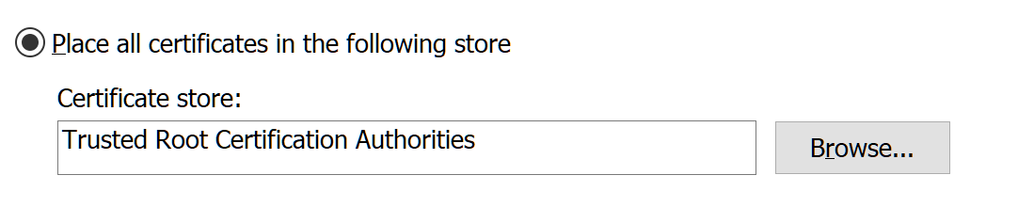

导入成功后，切换到Trusted Publishers选项卡，把导入过程重复一遍。

3. 设置IE安全等级，打开Internet Options的安全页，选择允许松散XAML和XAML浏览器应用程序。

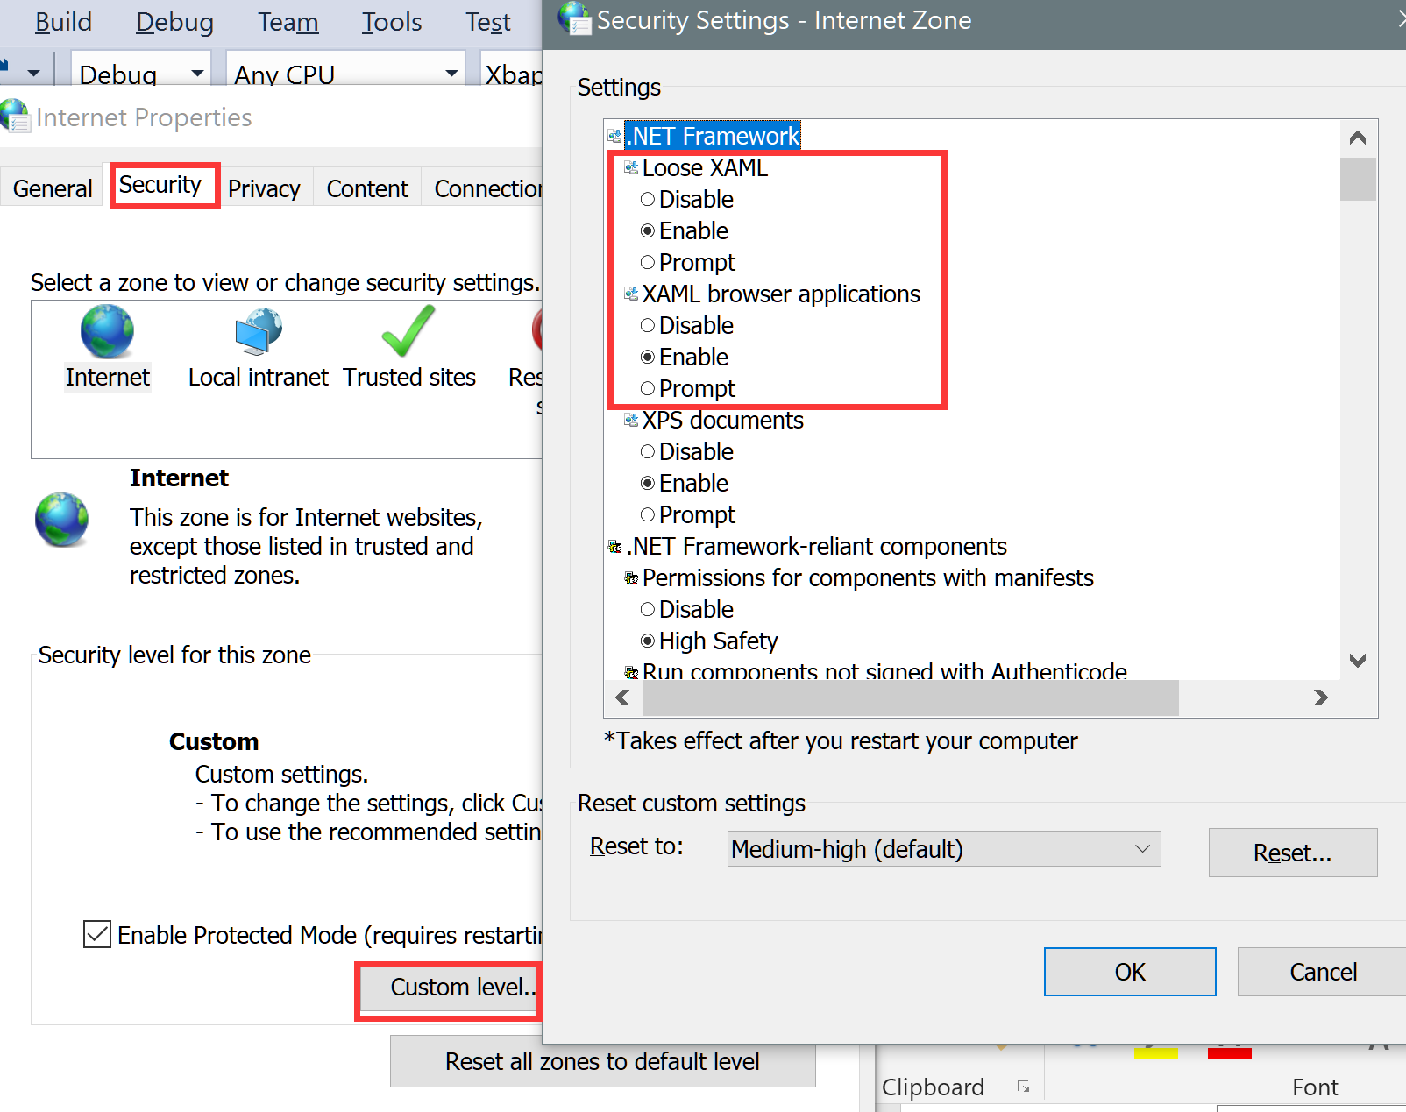

4. 另外一个设置如下：

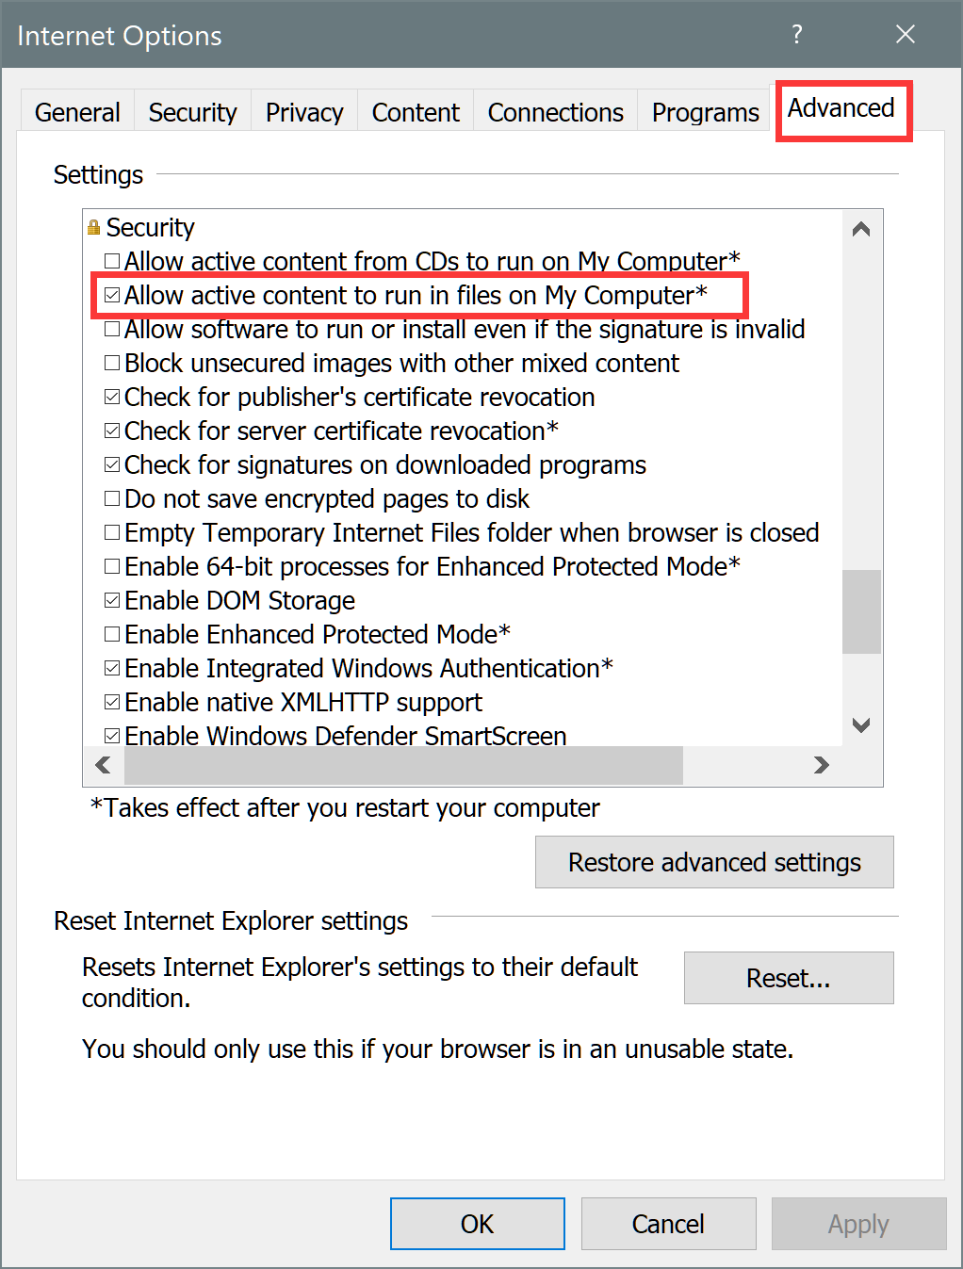

5. 将html页面的Copy to Output Directory属性设置成Always Copy

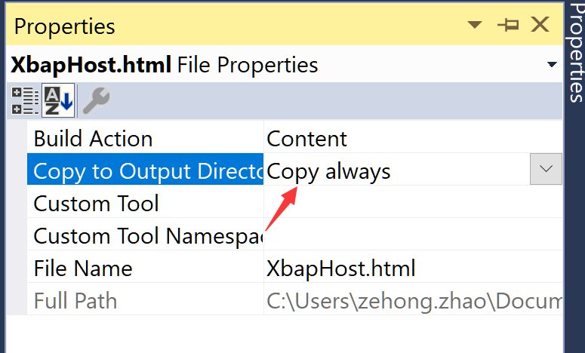

6. 在HTML里面加上：

<meta http-equiv="X-UA-Compatible" content="IE=8">

7. 如果还不行，publish程序，publish到哪里好像无所谓